Практическое занятие № 4
ПДС – предельно-допустимый сброс ЗВ в водные объекты

Санитарно-гигиенические ПДК для воды водоемов
Санитарно-гигиенические ПДК разработаны по различным признакам вредности:
- по общесанитарному;
- по органолептическому;
- по токсикологическому.
Характер воздействия загрязняющих веществ на человека и водные экосистемы может быть разным, поэтому принцип разработки санитарно-гигиенических ПДК для воды водоемов – разный:
- во-первых, многие химические вещества могут тормозить естественные процессы самоочищения, в основном биохимическое окисление органических веществ, что часто приводит к ухудшению общего санитарного состояния водоема (дефициту кислорода, гниению, появлению сероводорода, метана и т.д.). В этом случае устанавливают ПДК по общесанитарному признаку вредности;
- во-вторых, промышленные стоки и содержащиеся в них вредные вещества могут изменять органолептические свойства воды (мутность, запах, привкус, температуру) – использовать такую воду становится невозможным. В этом случае устанавливаются такие предельные концентрации, которые не воспринимаются органами чувств человека – ПДК, установленные по органолептическому признаку вредности. Они часто являются более жесткими (более низкими), чем установленные по другим признакам вредности;
- в третьих, вредные вещества при непосредственном контакте или попадании в организм могут оказывать токсическое действие. Поэтому для вредных веществ устанавливают ПДК и по токсикологическому признаку вредности.
Таким образом, для одного и того же вещества могут устанавливаться разные предельные концентрации по перечисленным признакам вредности. Например, ионы меди оказывают токсическое действие при концентрации 10 мг/л, нарушают процессы самоочищения в водоеме при концентрации 5 мг/л, и придают привкус воде при концентрациях 1,0 мг/л.
При нормировании качества воды водоемов ПДК устанавливается по лимитирующему признаку вредности – ЛПВ. ЛПВ – признак вредного действия вещества, который характеризуется наименьшей пороговой концентрацией.
ЛПВ создает некоторый запас надежности по двум другим признакам вредности. Так, в приведенном примере в качестве ПДК меди для водоема принимается концентрация, равная 1,0 мг/л, выбранная по органолептическому ЛВП. В перечне ПДК (СанПиН 4630-88) всегда указываются ЛПВ, а также класс опасности вещества: от чрезвычайно опасных (1-й класс) до малоопасных (4-й класс).
Кроме того, одно и то же вещество для водоемов, используемых для нужд населения, может нормироваться по одному ЛВП, а для рыбохозяйственных – по другому. Например, аммиак для хозяйственно-питьевого водопользования нормируется по общесанитарному ЛПВ (2,0 мг/л), а для рыбохозяйственных водоемов – по токсикологическому ЛПВ (0,05 мг/л). То же и для меди: для водоемов первых двух видов водопользования она нормируется по органолептическому ЛПВ (1,0 мг/л), а для рыбохозяйственных – по токсикологическому (0,01 мг/л).
Если водоем используется для нескольких видов водопользования, то в качестве ПДК выбирается самая низкая, т.е. самая жесткая предельно допустимая концентрация вещества.
При сбросе в водоемы нескольких загрязняющих веществ и от нескольких источников действует то же правило, что и при выбросе нескольких загрязнении в атмосферу: сумма отношений концентрации веществ, нормируемых по одинаковому ЛПВ и относящихся к 1-му и 2-му классам опасности, к их ПДК не должна превышать единицы:
где С_{i}- концентрации отдельных веществ, нормируемых по одинаковому ЛПВ 1-го и 2-го классов опасности; ПДК - предельно допустимые концентрации суммируемых веществ соответственно.
Вода – это не только ресурс, потребляемый человеком, но и среда от состояния которого зависит сохранение жизни на планете. Однако действующие нормативы качества природных вод ориентированы главным образом на интересы здоровья человека и рыбного хозяйства и практически не обеспечивают экологическую безопасность водных экосистем. Эти требования к качеству природных вод регламентированы Правилами охраны поверхностных вод от загрязнения (введены с 1 января 1991 г.). Качество морских вод регламентировано Санитарными правилами и нормами охраны прибрежных вод морей от загрязнения в местах водопользования населения (СанПиН № 44631-88, введены с 6 июля 1988 г.).
Качество воды зависит от того, для каких целей человек собирается ее использовать. Выделяют следующие виды водопользования (рис.18.6):
- хозяйственно-бытового назначения;
- рыбохозяйственного назначения.
Каждая из этих видов делится на категории, представленные на
рисунке 1

ВИДЫ ВОДОПОЛЬЗОВАНИЯ (ПДК)

Хозяйственно-бытового назначения Рыбохозяйственного назначения

Хозяйственно-питьевая культурно- высшей и второй
и вода пищевой бытовая первой категории
промышленности категорий

Рис. 1 Виды водопользования и ПДК водных объектов
Хозяйственно-питьевое – использование водных объектов или их участков в качестве источника хозяйственно-питьевого водоснабжения предприятий пищевой промышленности;
Культурно-бытовое – использование водных объектов для купания, занятий спортом и отдыха. К этому виду водопользования относятся и участки водных объектов, находящиеся в черте населенных мест, независимо от их использования;
Водоемы рыбохозяйственного назначения, которые в свою очередь, делятся на следующие категории:
Высшая категория – места расположения нерестилищ, массового нагула и зимовальных ям особо ценных и ценных видов рыб, других промысловых водных организмов, а также охранные зоны хозяйств для искусственного разведения и выращивания рыб, других водных животных и растений;
Первая категория – водные объекты, используемые для сохранения и воспроизводства ценных видов рыб, обладающих высокой чувствительностью к содержанию кислорода;
Вторая категория – водные объекты, используемые для других рыбохозяйственных целей

Природная вода может использоваться и для других целей – для промышленного водоснабжения, орошения, судоходства, гидроэнергетики и т.д.
Использование воды, связанное с ее частичным или полным изъятием, называют водопотреблением. Существует и некоторые общие требования к составу и свойствам воды (табл.1).

Таблица 1
Общие требования к составу и свойствам воды (Правила охраны
поверхностных вод от загрязнения. М., 1991)

Показатель | Виды водопользования
 | Хозяйственно-питьевое | Культурно-бытовое |  |  | Рыбохозяйственное
 |  |  |  |  | Высшая и первая категория |  | Вторая категория
1 | 2 | 3 |  |  | 4 |  | 5
Взвешенные вещества¹ | Содержание взвешенных веществ не должно увеличиваться более чем на
 | 0,25 мг / л | 0,75 мг / л |  |  |  | 0,25 мг / л | 0,75 мг / л
Плавающие примеси | На поверхности водоема не должны обнаруживаться плавающие пленки, пятна минеральных масел и других примесей
Окраска | Не должна обнаруживаться в столбике |  |  |  | Вода не должна иметь окраски
 | 20 см | 10 см
Запахи, привкусы | Вода не должна приобретать запахов и привкусов более 2 баллов, обнаруживаемых: |  |  |  | Вода не должна придавать посторонних привкусов и запахов мясу, рыбу
 | Непосредст-  венно или после хлорирования |  |  | Непосред  ственно
Температура | Летом, после спуска сточных вод, не должна повышаться более чем на 3 ⁰С по сравнению со средней в самый жаркий месяц |  |  |  | Не должна повышаться более чем на 5 ⁰С там, где обитают холоднолюбивые рыбы, и не более 8 ⁰С в остальных случаях (по сравнению с естественной температурой водного объекта)
Водородный показатель рH | Не должен выходить за пределы 6,5 – 8,5
Минерализация воды | Не должна превышать по плотному остатку  1000 мг/л, в том числе хлоридов – 350 мг/л, сульфатов-500 мг/л |  |  | Нормируется по показателю «привкусы» | Нормируется согласно таксации рыбохозяйственных водоемов
Растворенный кислород | В любой период года не ниже  4 мг/л в пробе, отобранной до 12 ч. дня |  |  |  | В подлинный период не ниже
 |  |  |  |  | 6,0 мг / л |  |  | 4,0 мг / л
Полное биохимическое потребление кислорода (БПК_{полн}) | При 20 ⁰С не должно превышать
 | 3,0 мг / л |  | 6,0 мг / л |  |  | 3,0 мг / л | 3,0 мг / л
Химическое потребление кислорода (ХПК) | Не более  15,0 мг / л |  | 30,0 мг / л |  | - |  | -
химические вещества | Не должны содержаться в воде водотоков и водоемов в концентрациях, превышающих ПДК, установленные
 | СанПиН 4630-88 |  |  |  |  | Перечнем ПДК и ОБУВ вредных веществ для воды рыбохозяйственных водоемов
Возбудители заболеваний | Вода не должна содержать возбудителей заболеваний, в том числе жизнеспособные яйца гельминтов и цисты патогенных кишечных простейших
Лактозоположитель-ные кишечные палочки (ЛКП) | Не более |  |  |  | - |  | -
 | 10000 в 1 л |  | 100 в 1 л
Колифаги (в бляшкообразующих единицах) | Не более 100 в 1 л |  |  |  | - |  | -
Токсичность воды | - |  | - |  | Сточная вода на выпуске в водный объект не должна оказывать острого токсического действия на тест объекты

Поскольку требования к качеству воды зависят от вида водопользования, необходимо определять этот вид для каждого водного объекта или его участков.
Под ПДК природных вод подразумевается концентрация индивидуального вещества в воде, при превышении которой она непригодна для установленного вида водопользования. При концентрации вещества равной или меньше ПДК вода так же безвредна для всего живого, как и вода, в которой полностью отсутствует данное вещество. Хотя есть информация о том, что жесткая вода не всегда вредна: при длительном ее использовании люди меньше болеют сердечно-сосудистыми заболеваниями, хотя могут развиться другие болезни.

ПДС – сброс определенного объема сточной воды, который после разбавления с водой водного объекта будет соответствовать ПДК загрязняющих веществ в контрольных точках - створах. В водотоках контрольный створ, в котором состав и свойства воды должны соответствовать нормативным, расположен на расстоянии 1 км выше ближайшего по течению пункта водопользования (рис. 18.6).
Согласно действующим Правилам санитарно-гигиенические требования к качеству воды относятся только к местам или створам водопользования, а не ко всей акватории водного объекта. Как и в случае с источниками загрязнения атмосферы, в водных объектах также устанавливаются контрольные защитные зоны, дальше которых качество воды должно соответствовать нормам.
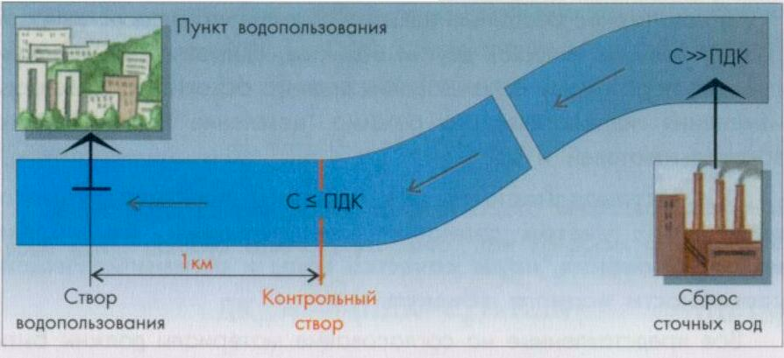
Рис. 1 Расположение контрольного створа в водотоках

Для водоемов рыбохозяйственного назначения контрольный створ устанавливается на расстоянии 500 м от выпуска сточных вод. В непроточных водоемах контрольная зона должна соответствовать нормативам в радиусе 1 км от пункта водопользования (рис.18.7).
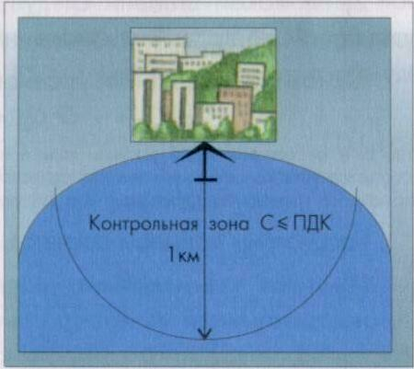
Требования к составу и свойствам воды в контрольных створах и зонах зависят от вида водопользования. Основной принцип определения условий сброса сточных вод в водоемы заключается в том, что уже на первом этапе проектирования, т. е. при выборе площадки для нового объекта или реконструкции существующего, должны быть представлены материалы, характеризующие:

Рис.2 Расположение контрольной
зоны в непроточных водоемах

ПДС определяют по формуле ПДС = ДК_{ст} ·q.
где q - расход сточной воды, сбрасываемой в водный объект;
ДК_{ст} - допустимая концентрация ЗВ в СВ.

